 | Apellidos, Nombre: Amado Cibreiro Andrés

Proyecto de instalación y prueba de sistemas operativos empleando máquinas virtuales

 | Computadores implicados:  - Computador de secretaría  - Computador de conserjería

CA2.6 Utilizáronse máquinas virtuais para instalar e probar sistemas operativos (20%).

 | 3.1. Instalación del computador de secretaría
3.1.1. Instala el sistema operativo Linux Mint Edge Cinnamon atendiendo a los siguientes requisitos:
- Nombre de la máquina virtual: SI_secretaria_iniciales_nombre, como ejemplo: SI_secretaria_fgf.
- Nombre del equipo: secretaria
- Usuario de Linux: cuenta local de Linux empleando tu nombre completo.
Incluye capturas de pantalla para cada uno de los pasos de instalación, así como una breve descripción de las decisiones que has tomado a la hora de efectuar la instalación.
En todas las capturas de pantalla de VirtualBox se debe incluir la barra de título de la máquina virtual en la que se muestra el nombre de la misma.
Todas las imágenes incluidas en este documento deben tener una leyenda autonumerada.

Respuesta:

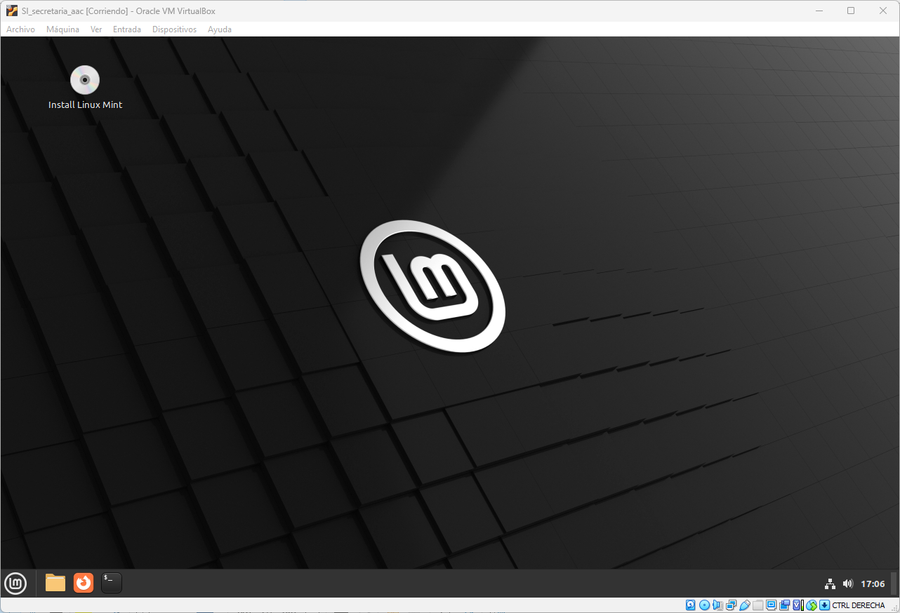Foto 1: Iniciamos el disco de instalación

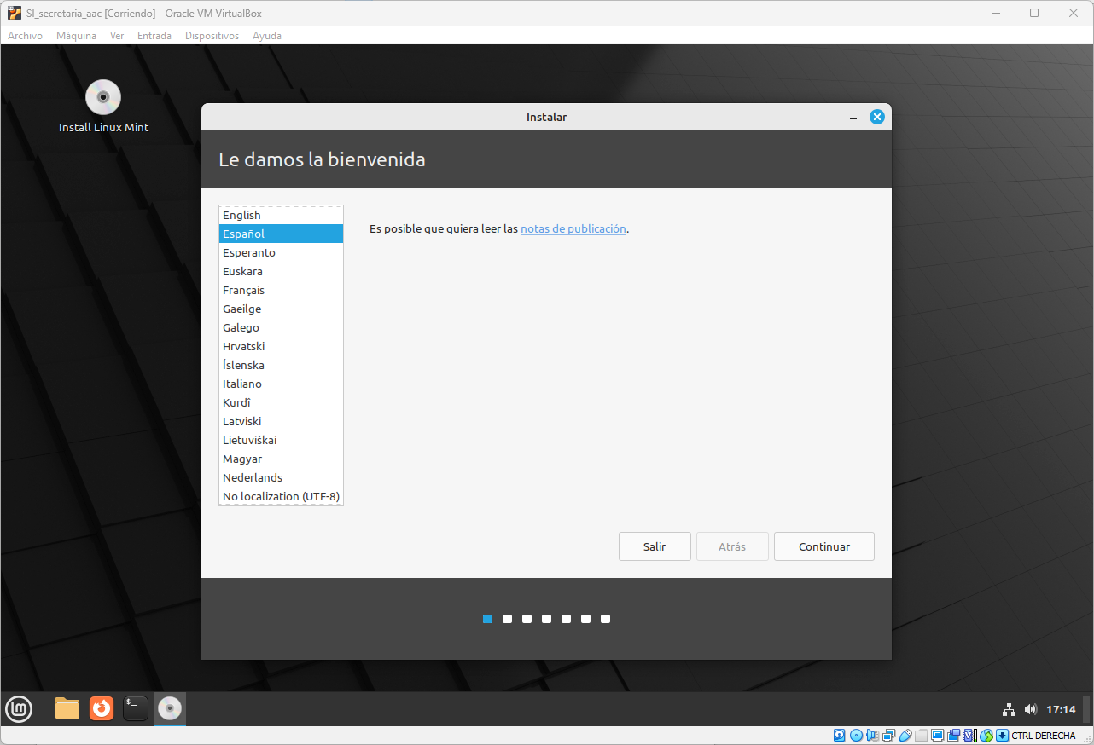Foto 2: Seleccionamos el idioma de instalación

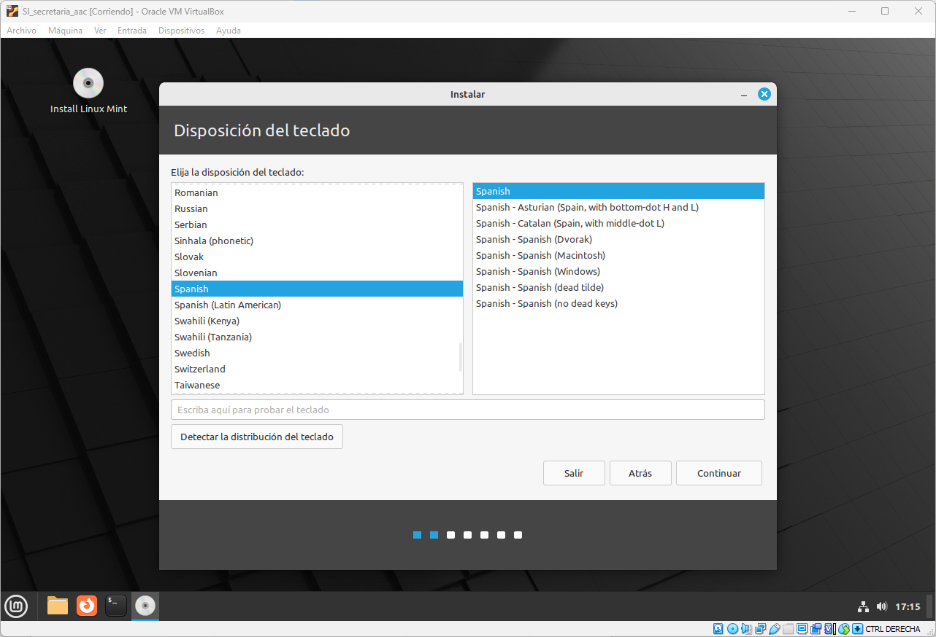Foto 3: Seleccionamos la distribución de teclado correspondiente

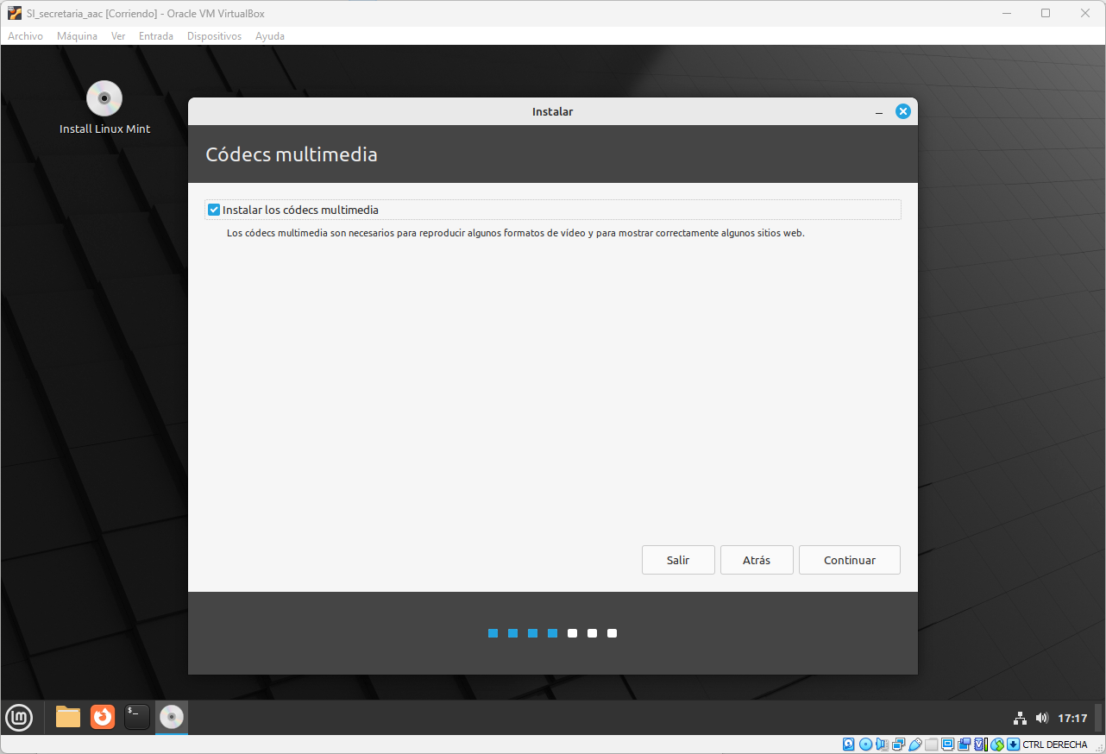Foto 4: Pulsamos en habilitar los codecs multimedia y le damos a continuar
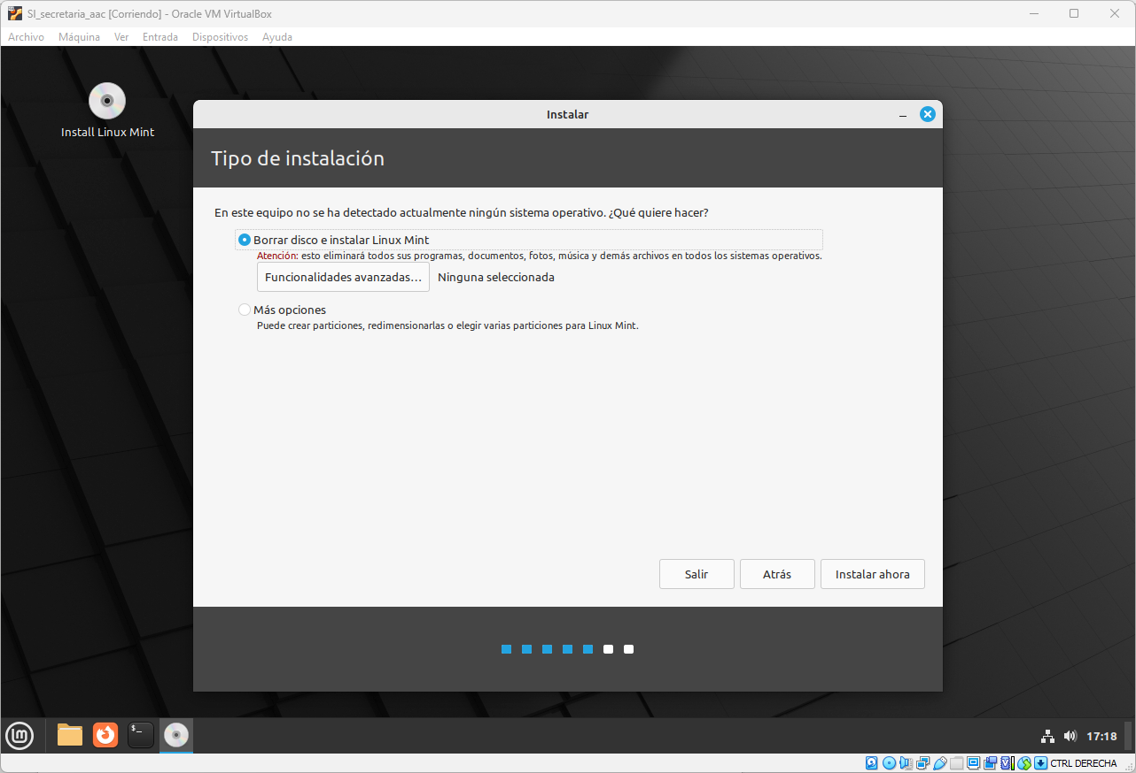Foto 5: Seleccionamos" Borrar datos y instalar linux mint"
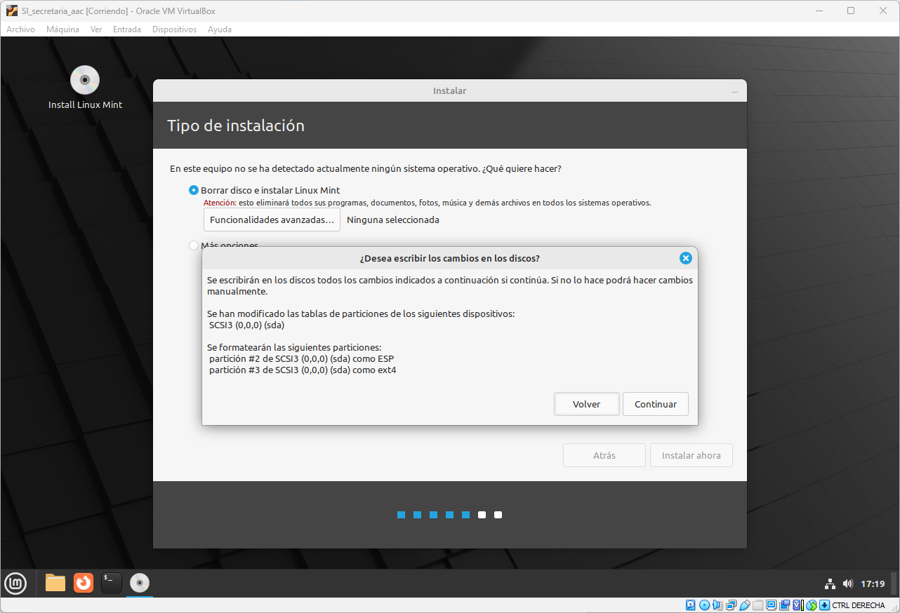Foto 6: Pulsamos en Continuar
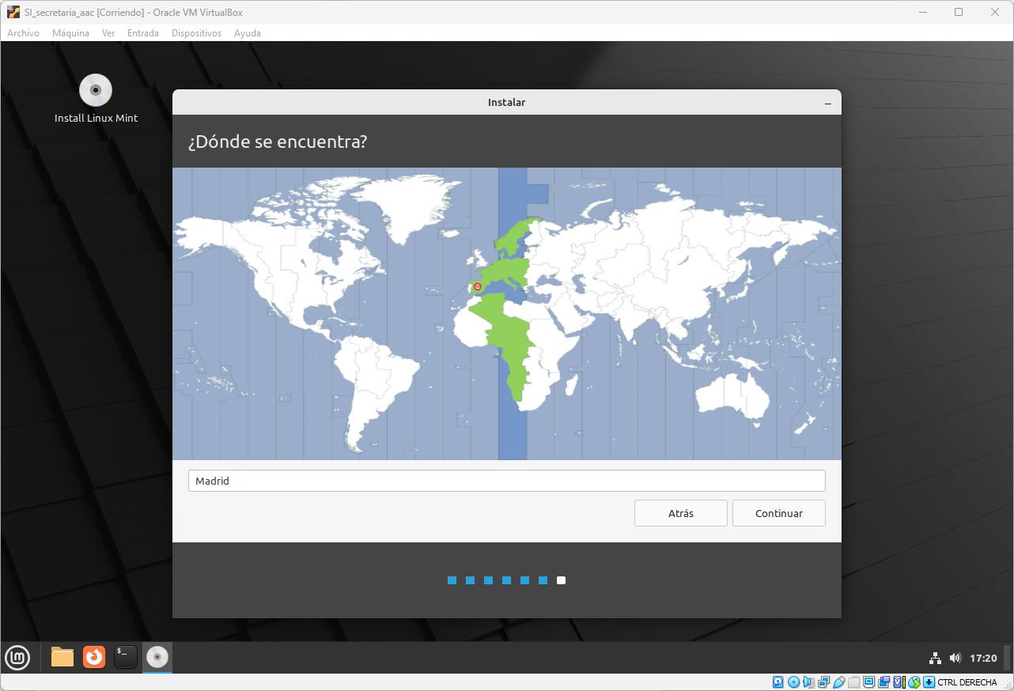Foto 7: Seleccionamos la zona de uso horario
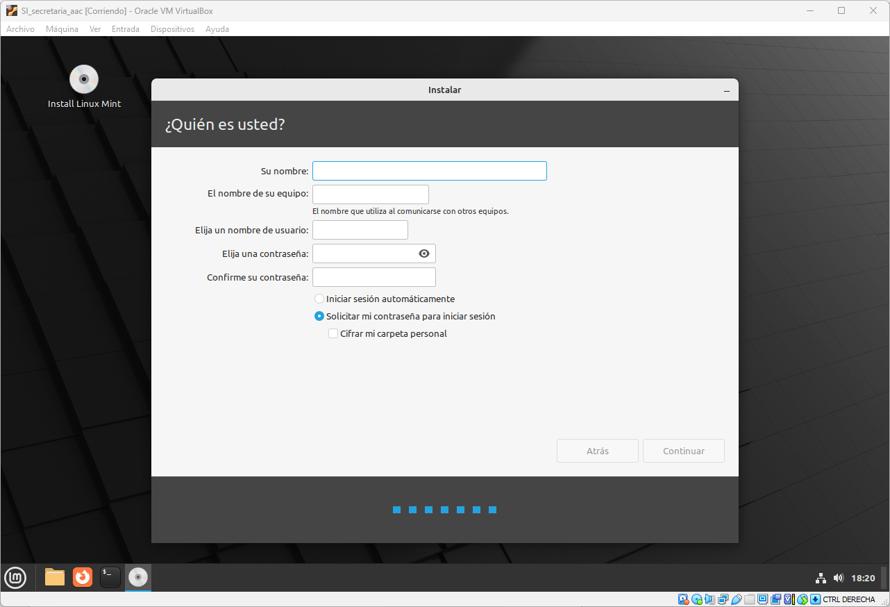Foto 8: Cubrimos los datos que nos solicita y creamos nuestro usuario
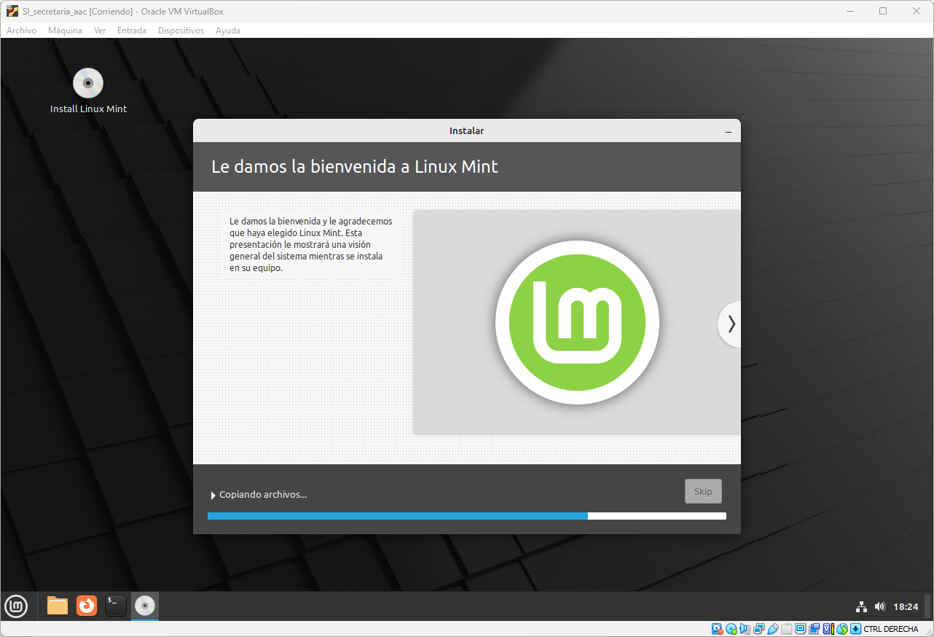Foto 9: Empezará a instalar.
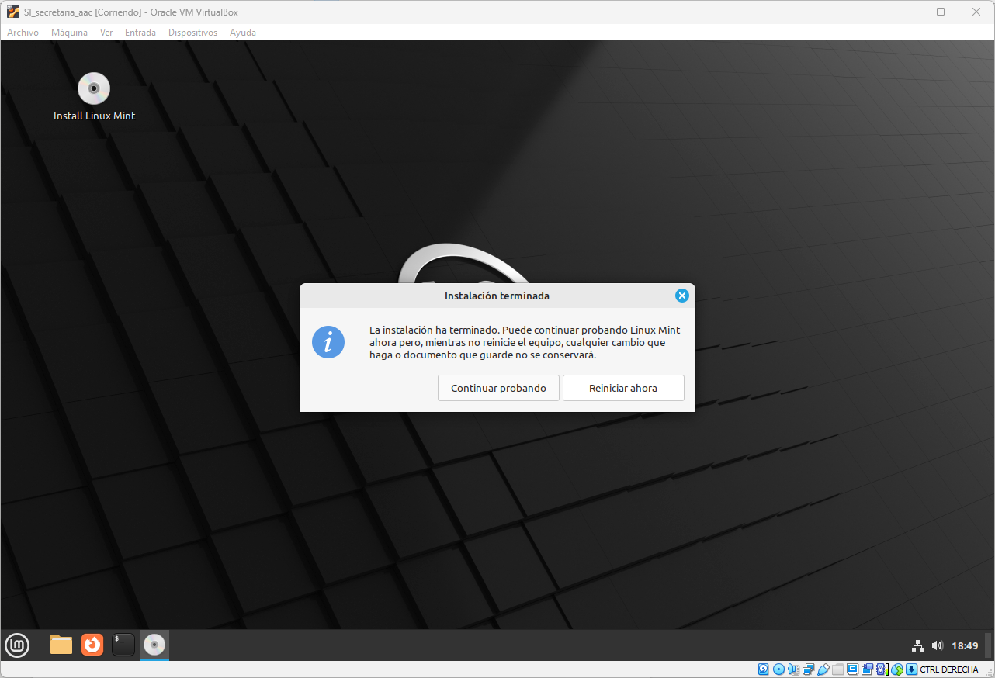Foto 10: Cuando acabe la instalación nos pedirá reiniciar el sistema. Le damos a continuar

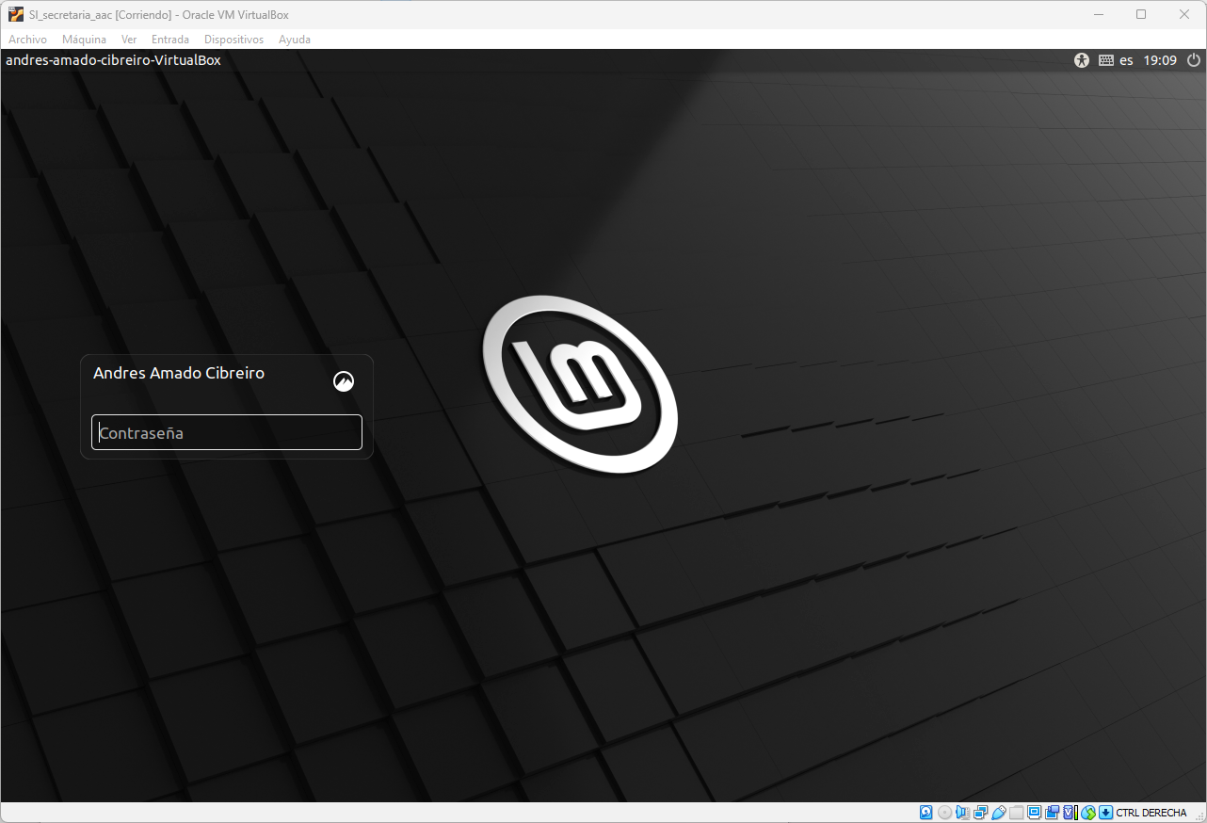Foto 11: Accederemos con los datos previamente introducidos

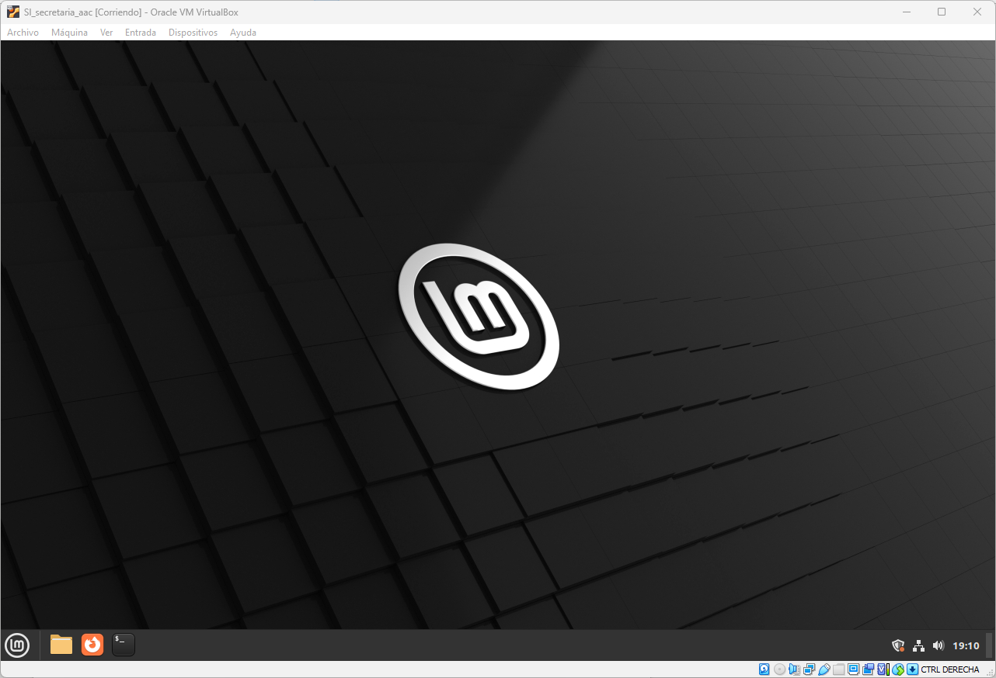Foto 12: El sistema ya se encontraría instalado y totalmente funcional

3.2. Instalación del computador de conserjería
3.2.1. Instala el sistema operativo la última versión de Ubuntu LTS atendiendo a los siguientes requisitos:
- Nombre de la máquina virtual: SI_conserjeria_iniciales_nombre, como ejemplo: SI_conserjeria_fgf.
- Nombre del equipo: conserjeria
- Usuario de Linux: cuenta local de Linux empleando tu nombre completo.
Incluye capturas de pantalla para cada uno de los pasos de instalación, así como una breve descripción de las decisiones que has tomado a la hora de efectuar la instalación.
En todas las capturas de pantalla de VirtualBox se debe incluir la barra de título de la máquina virtual en la que se muestra el nombre de la misma.
Todas las imágenes incluidas en este documento deben tener una leyenda autonumerada.

Respuesta:
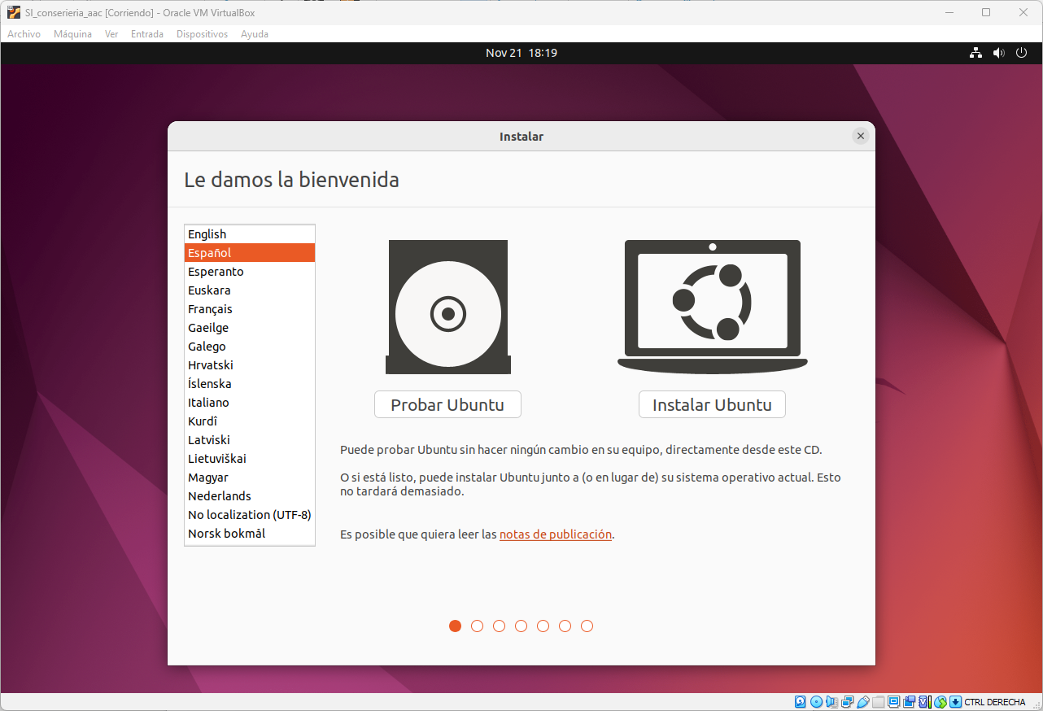Foto 13: Seleccionamos el idioma y le damos a "Instalar ubuntu"
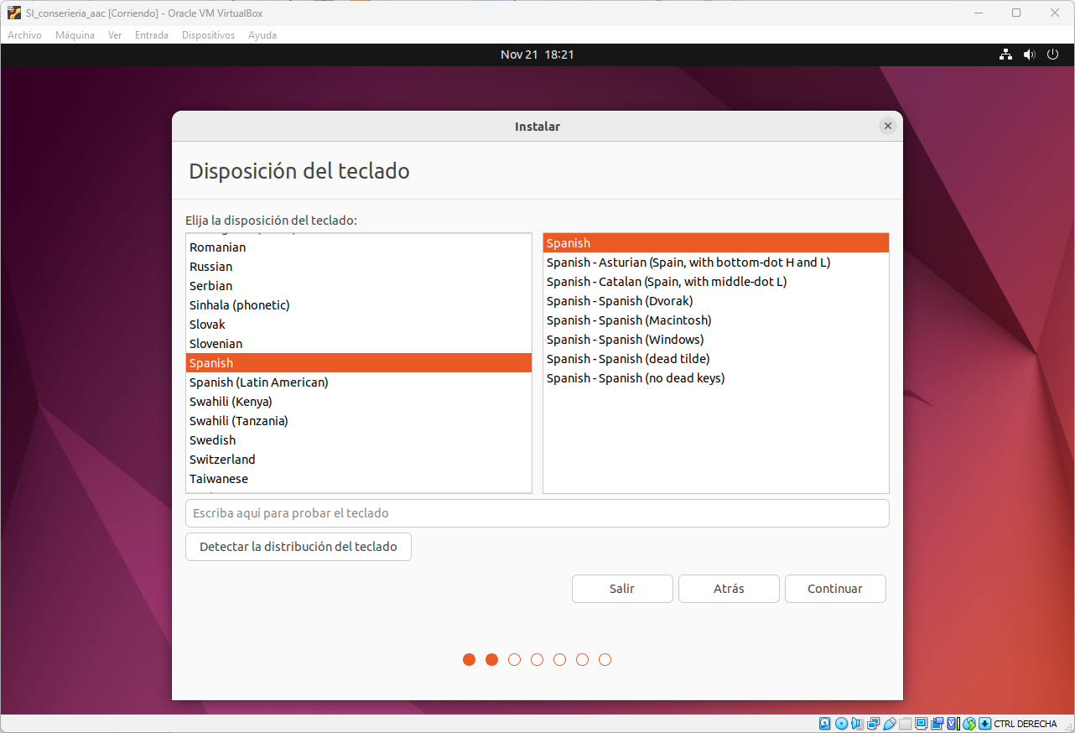Foto 14: Seleccionamos la distribución de teclado

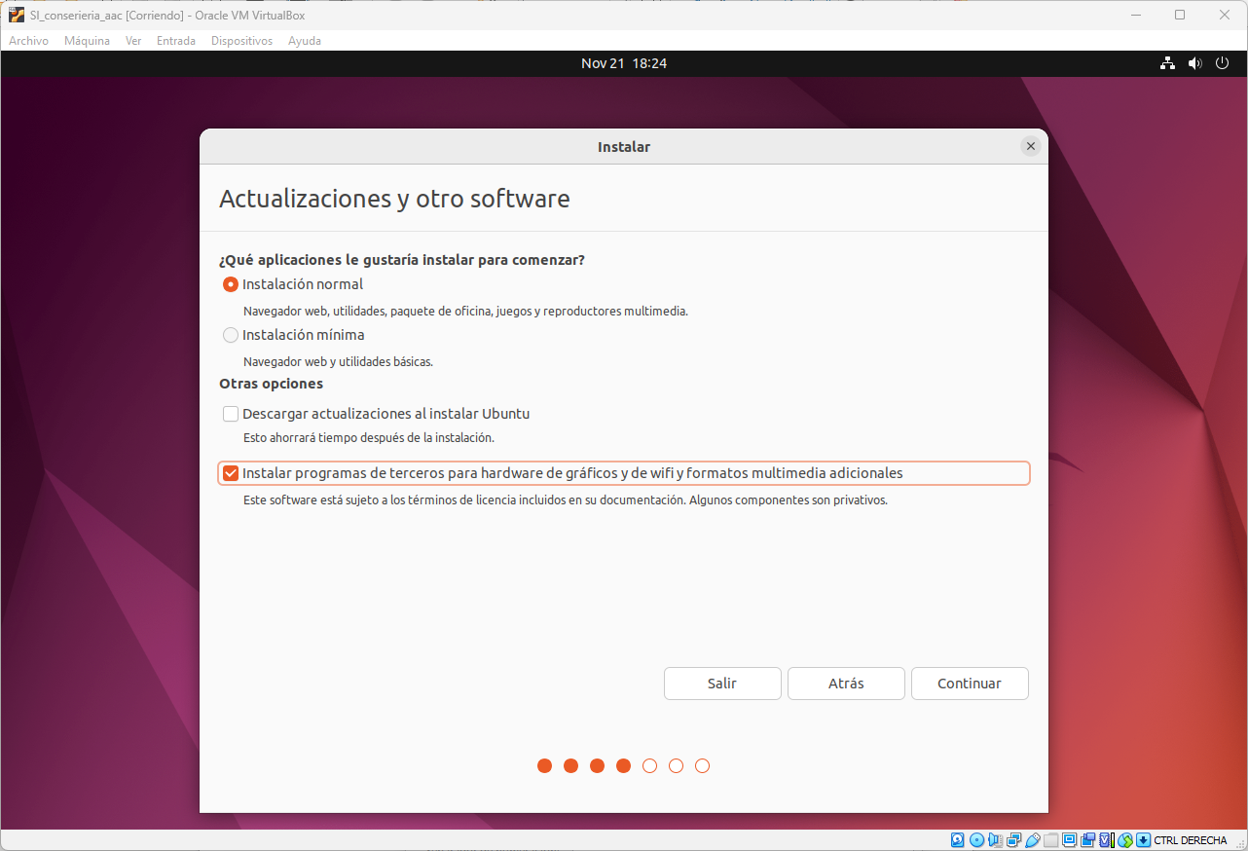Foto 15: Seleccionamos "Instalación normal", desmarcamos la casilla de "desmarcar actualizaciones" y marcamos la de la de abajo
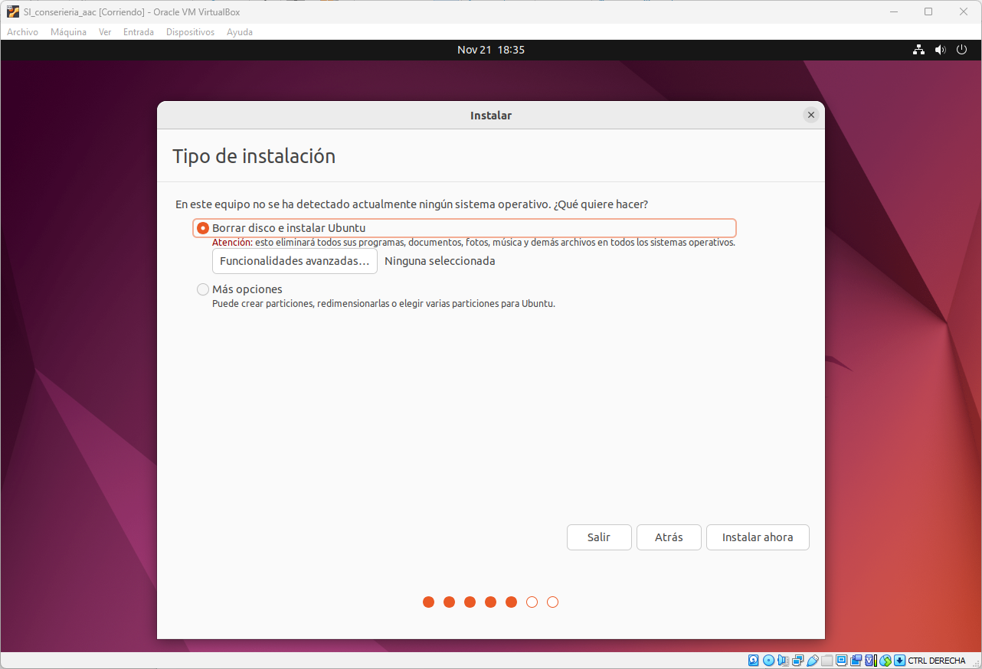Foto 16: Seleccionamos "Borrar disco e instalar ubutu"

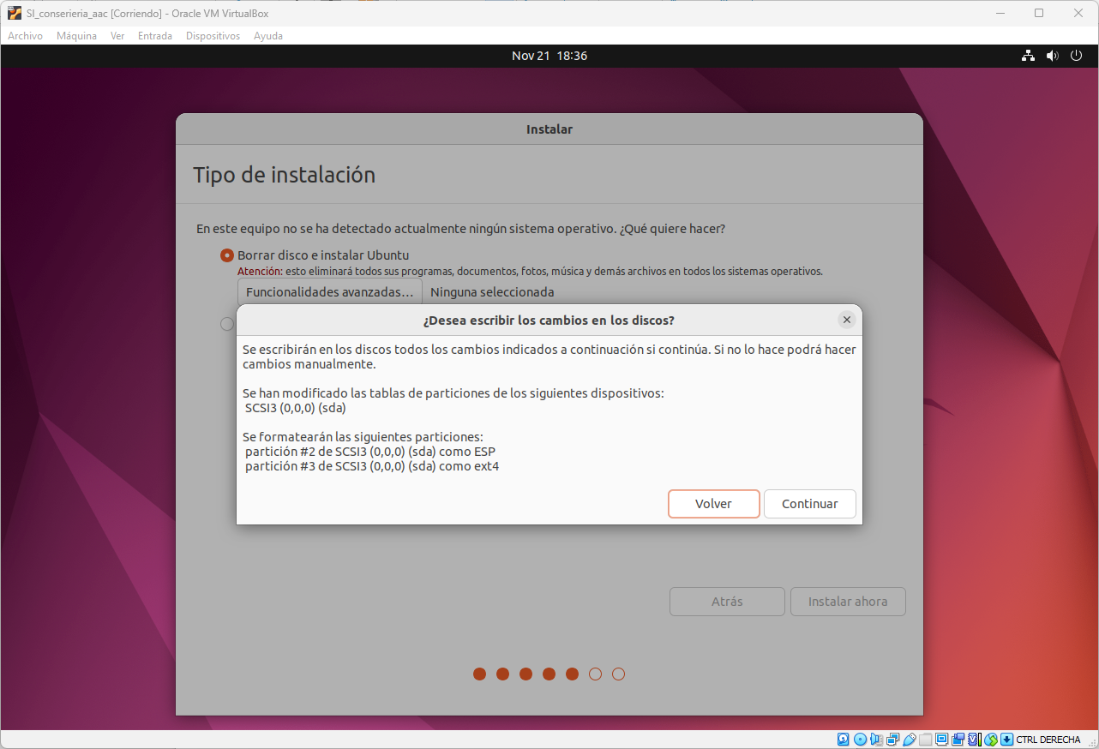Foto 17: Pulsamos en continuar
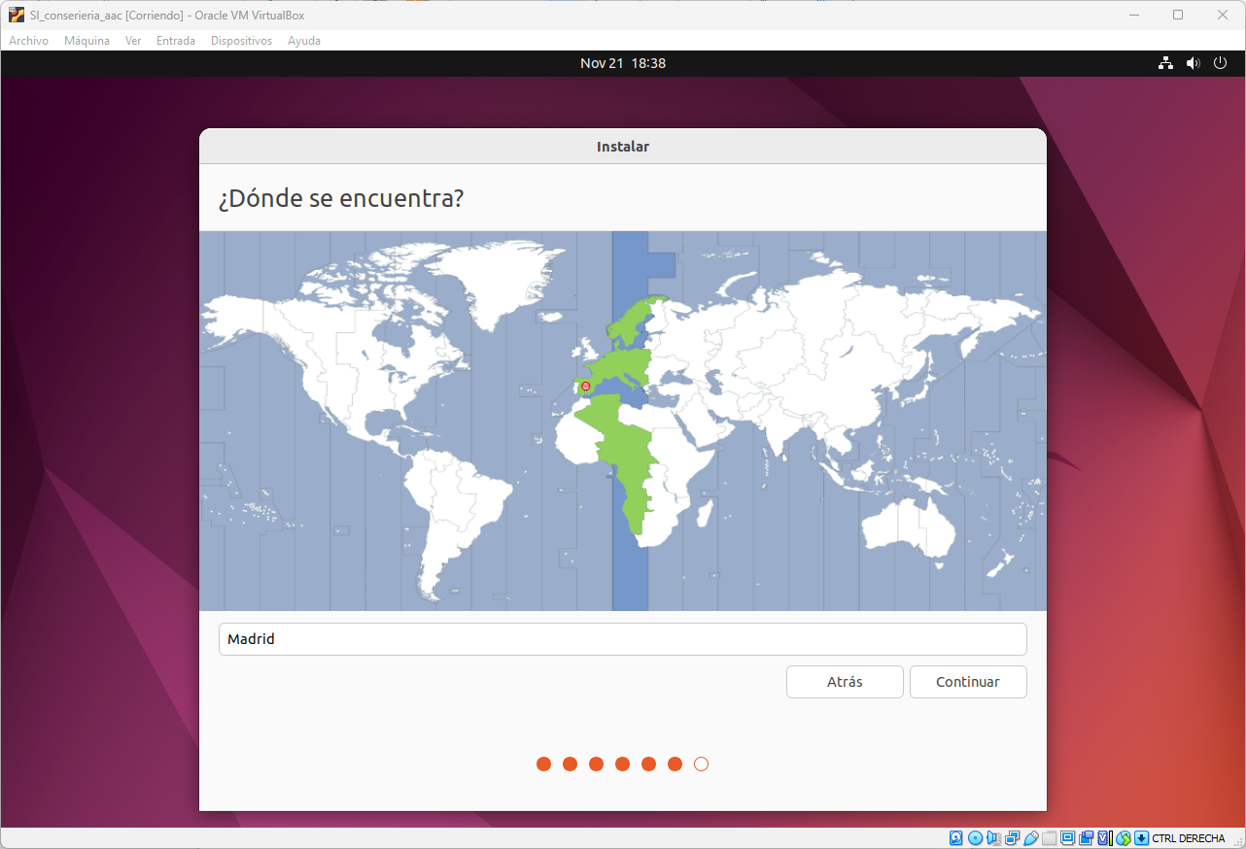Foto 18: Seleccionamos nuestro uso horario
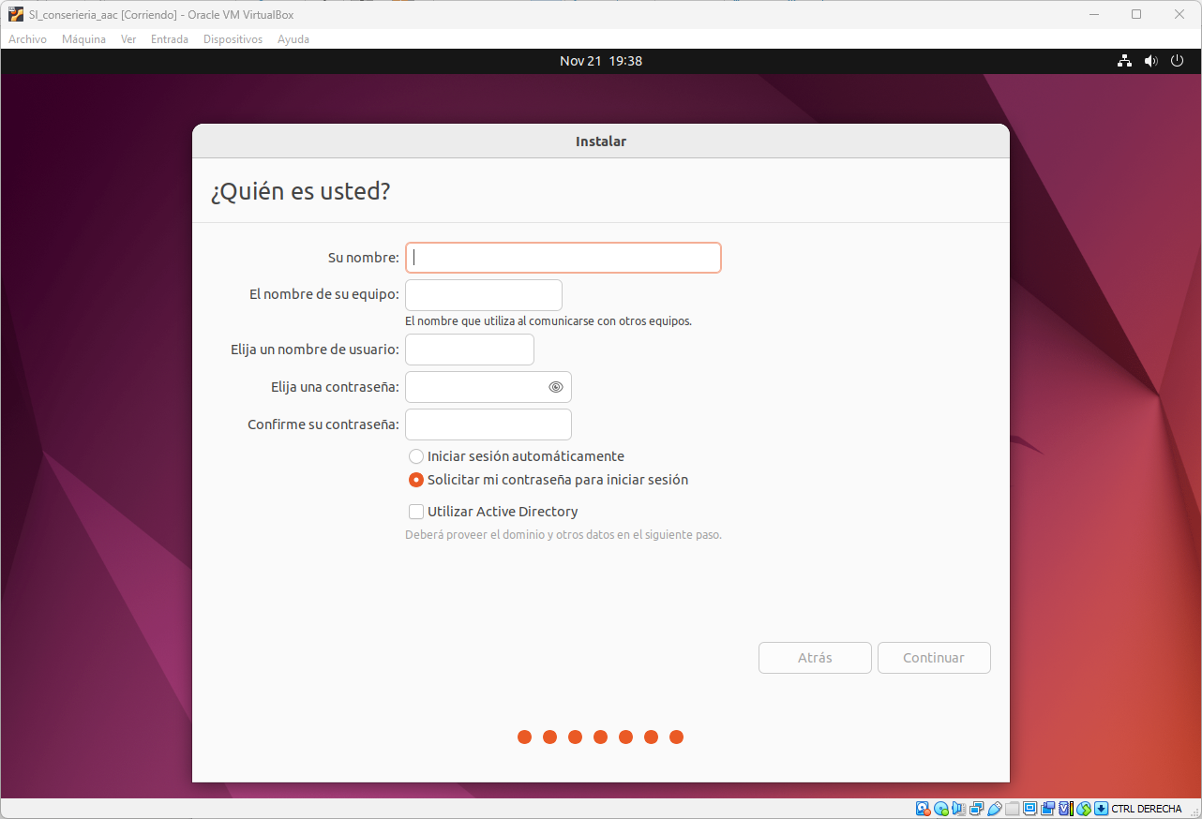Foto 19: Introduciomos nuestros datos para crear un usuario
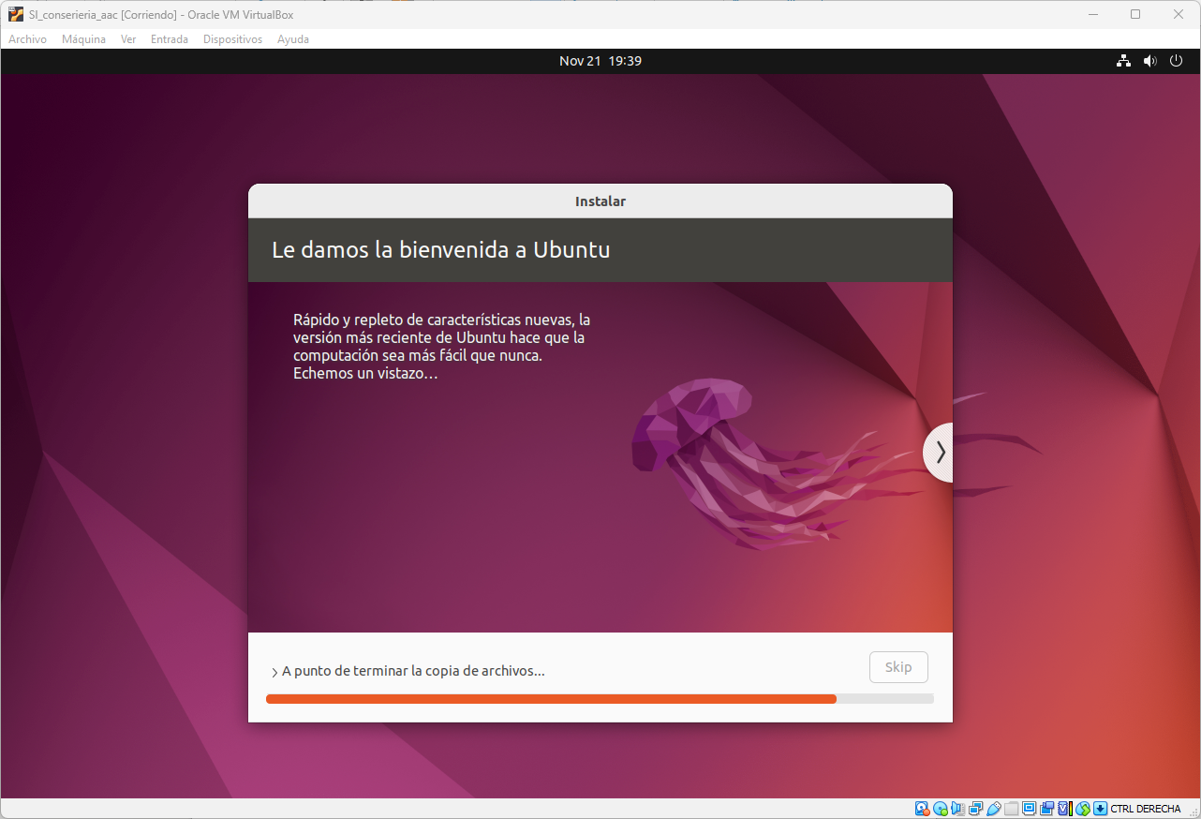Foto 20: Inicia el proceso de instalación

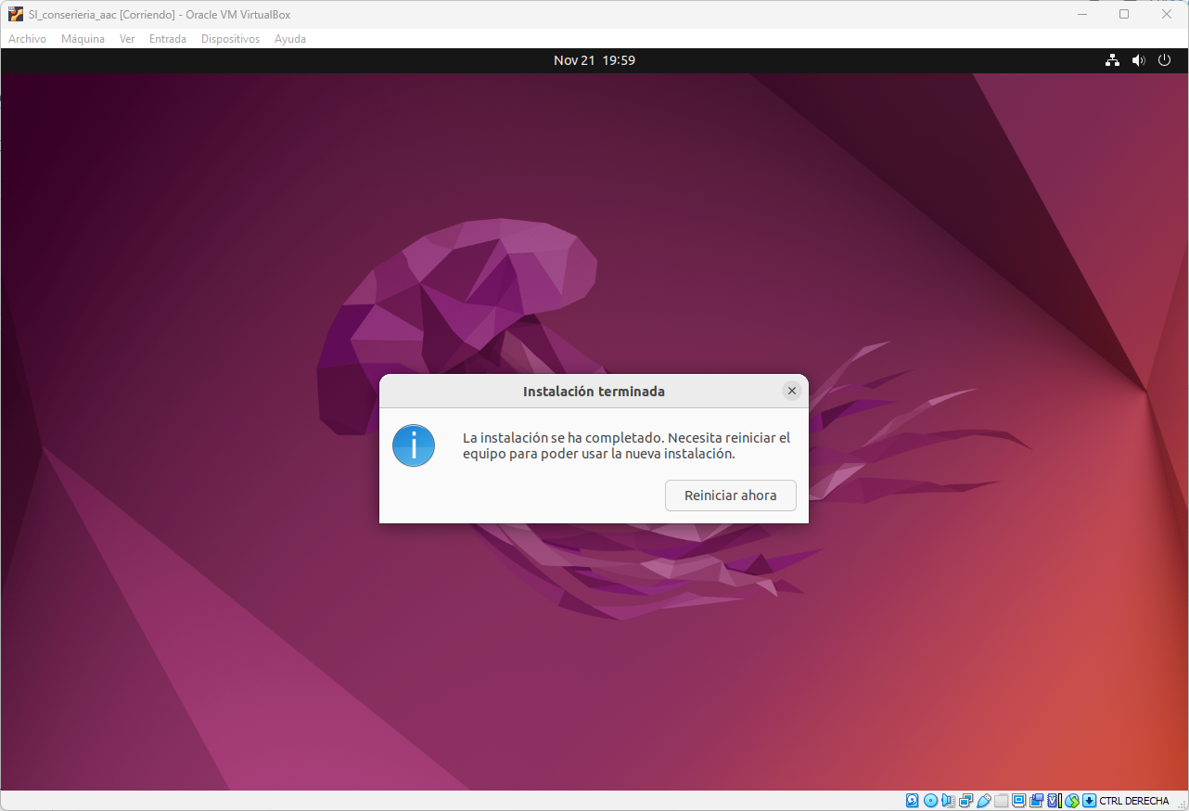Foto 21: Cuando acaba nos pide reiniciar el sistema.

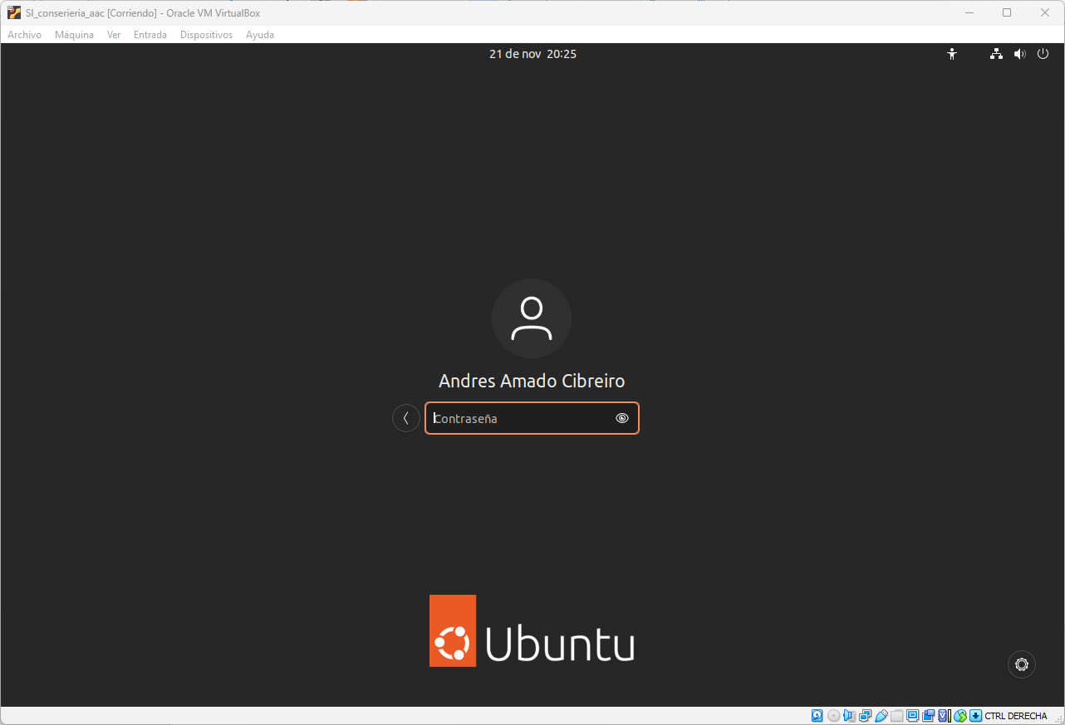Foto 22: Iniciamos sesion en el Usuario previamente creado
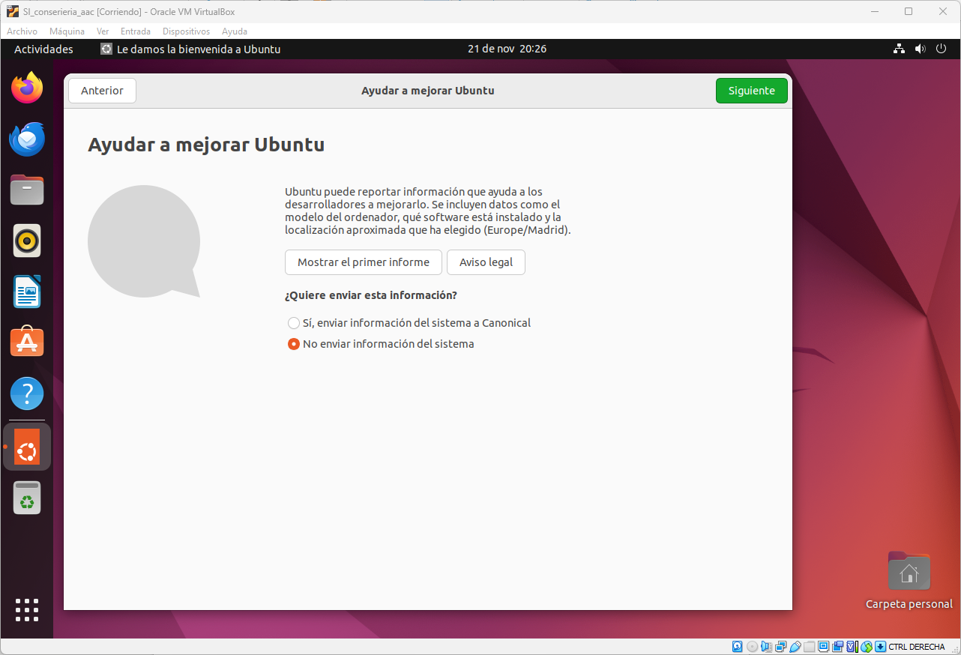Foto 23: Nos solicita recopilar datos. Le decimos que no
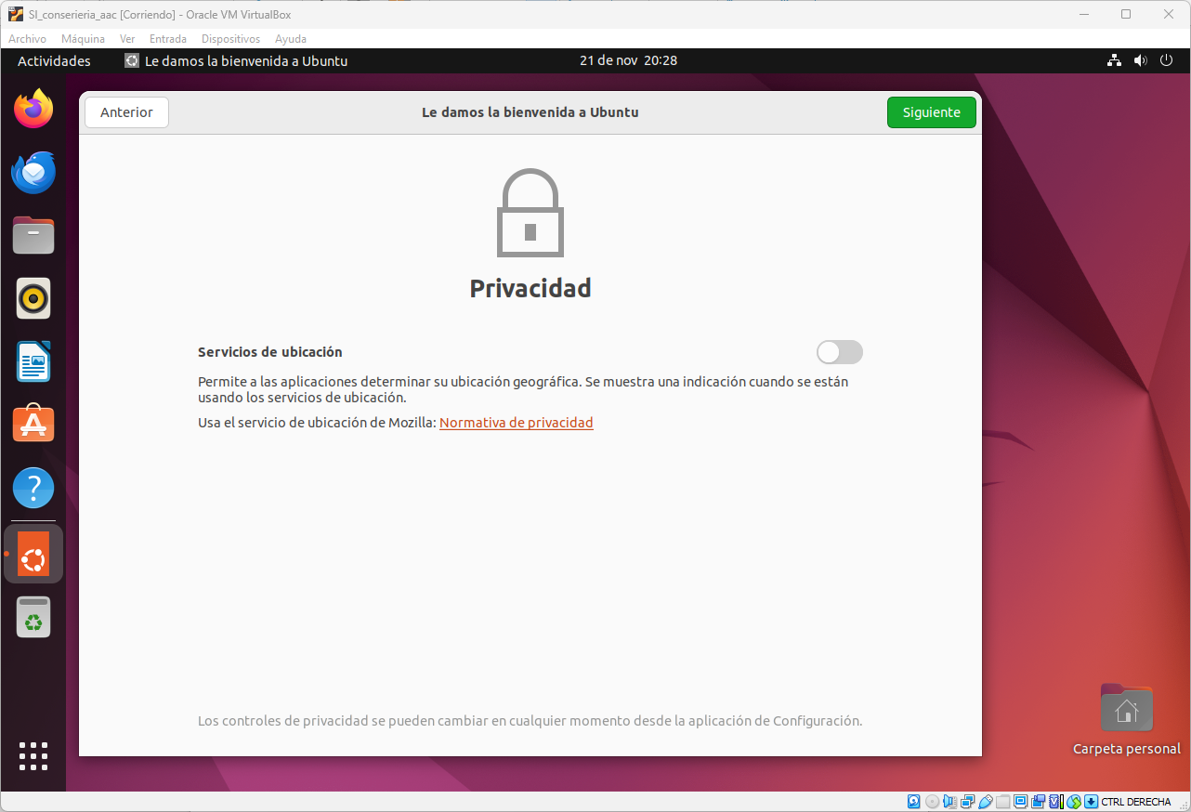Foto 24: Nos solicita nuestra ubicación. Seleccionamos "No" y continuamos
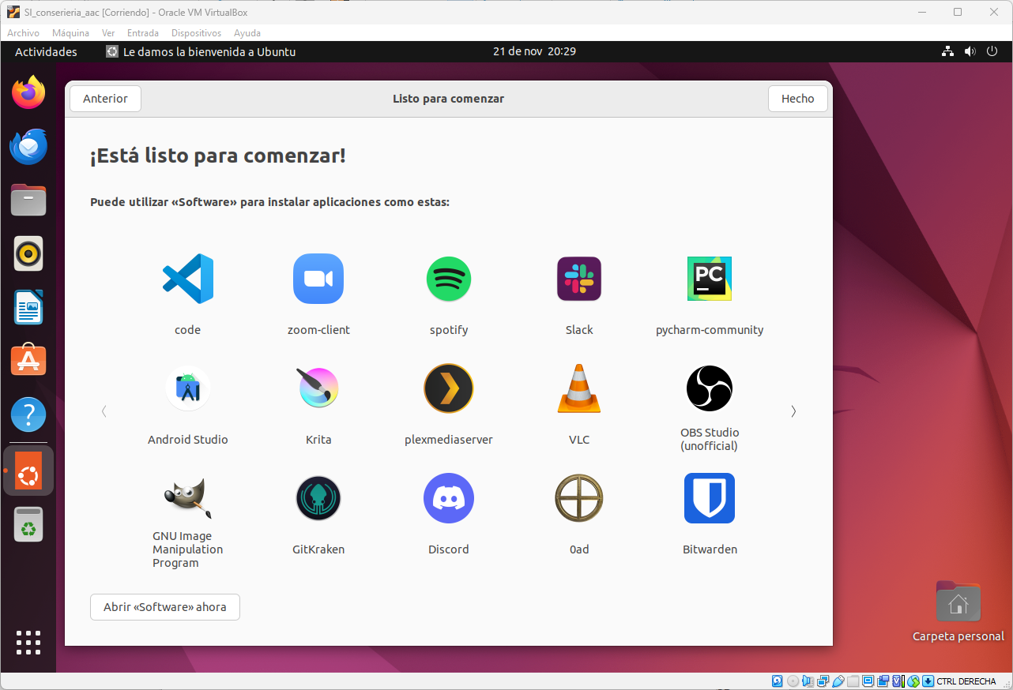Foto 25: Sugiere unos programas para instalar

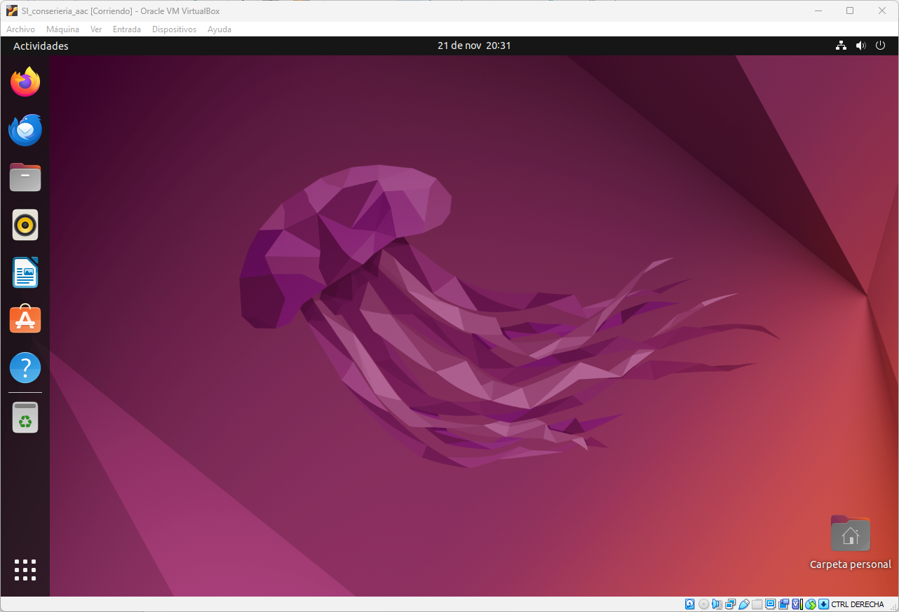Foto 26: Ya está instalado correctamente y plenamente operativo

